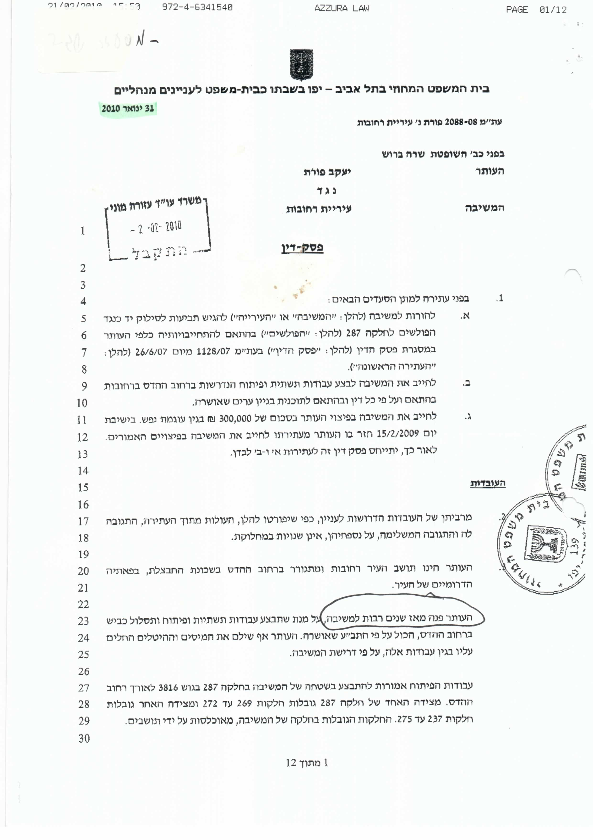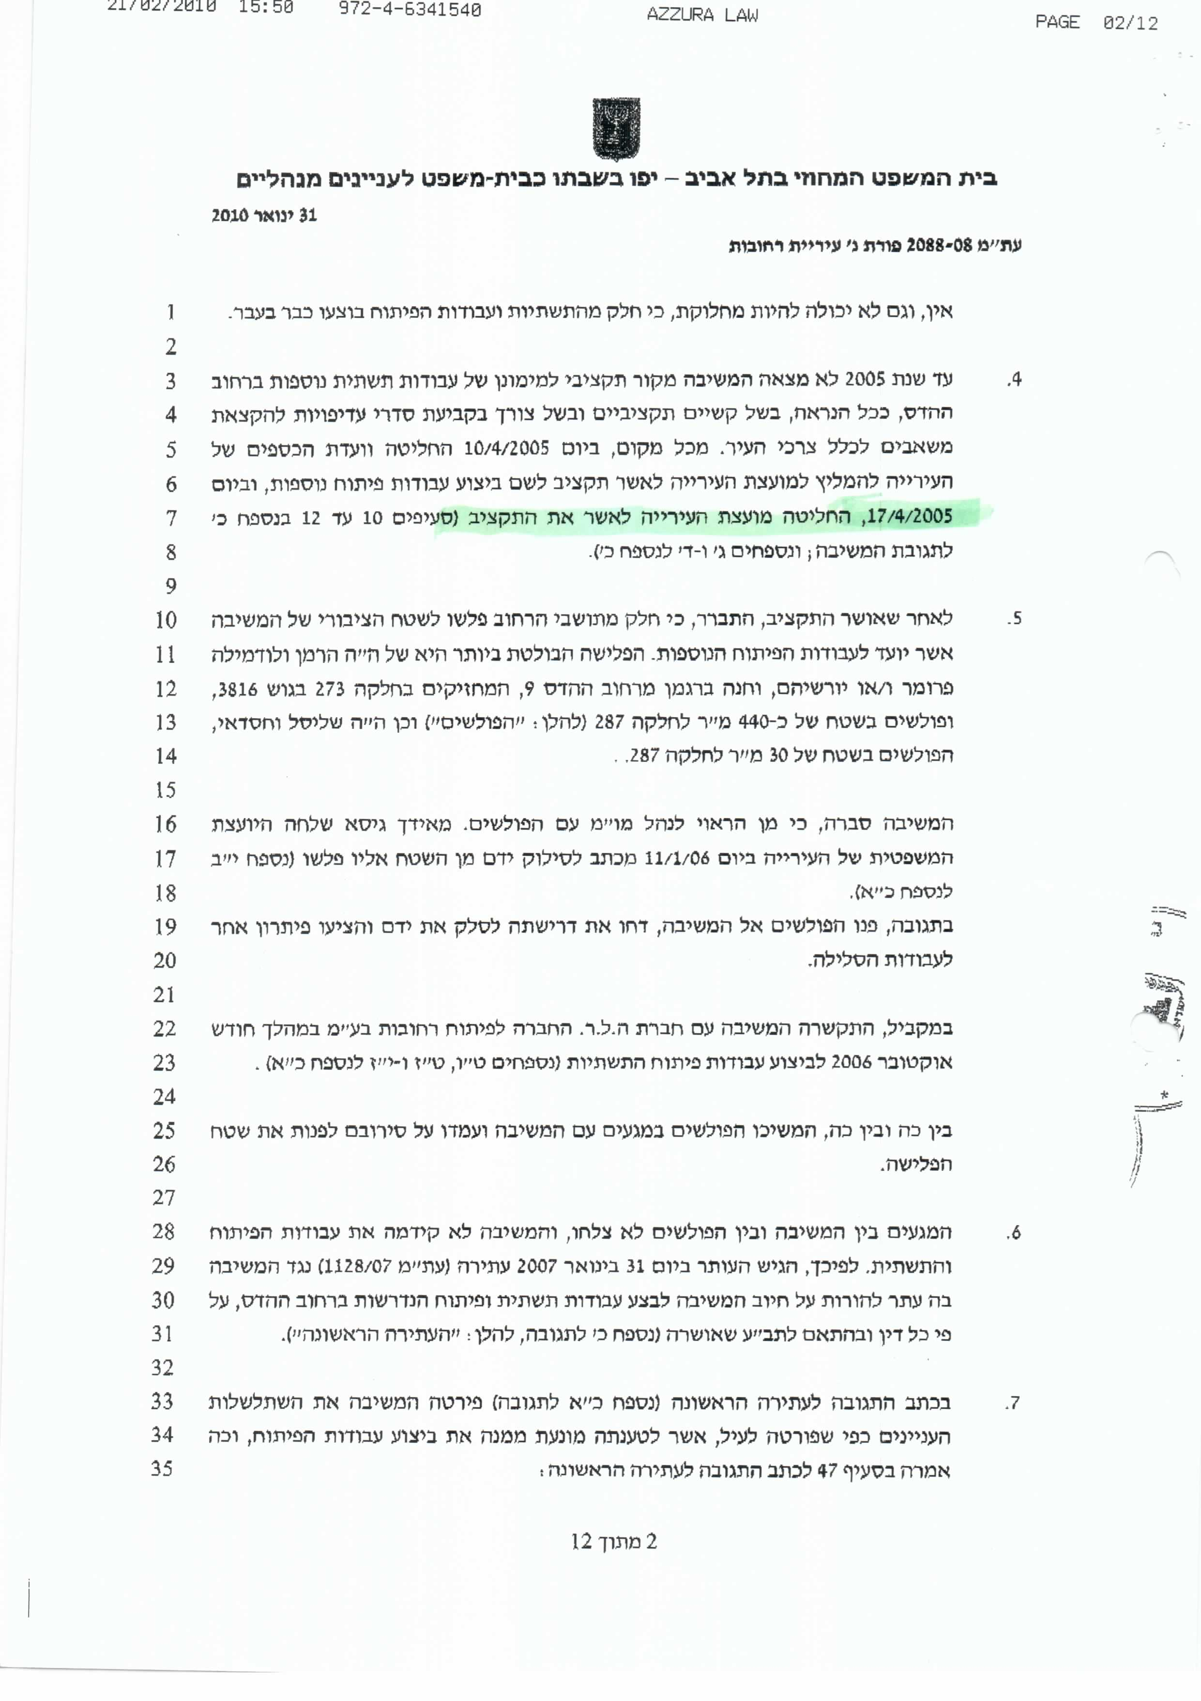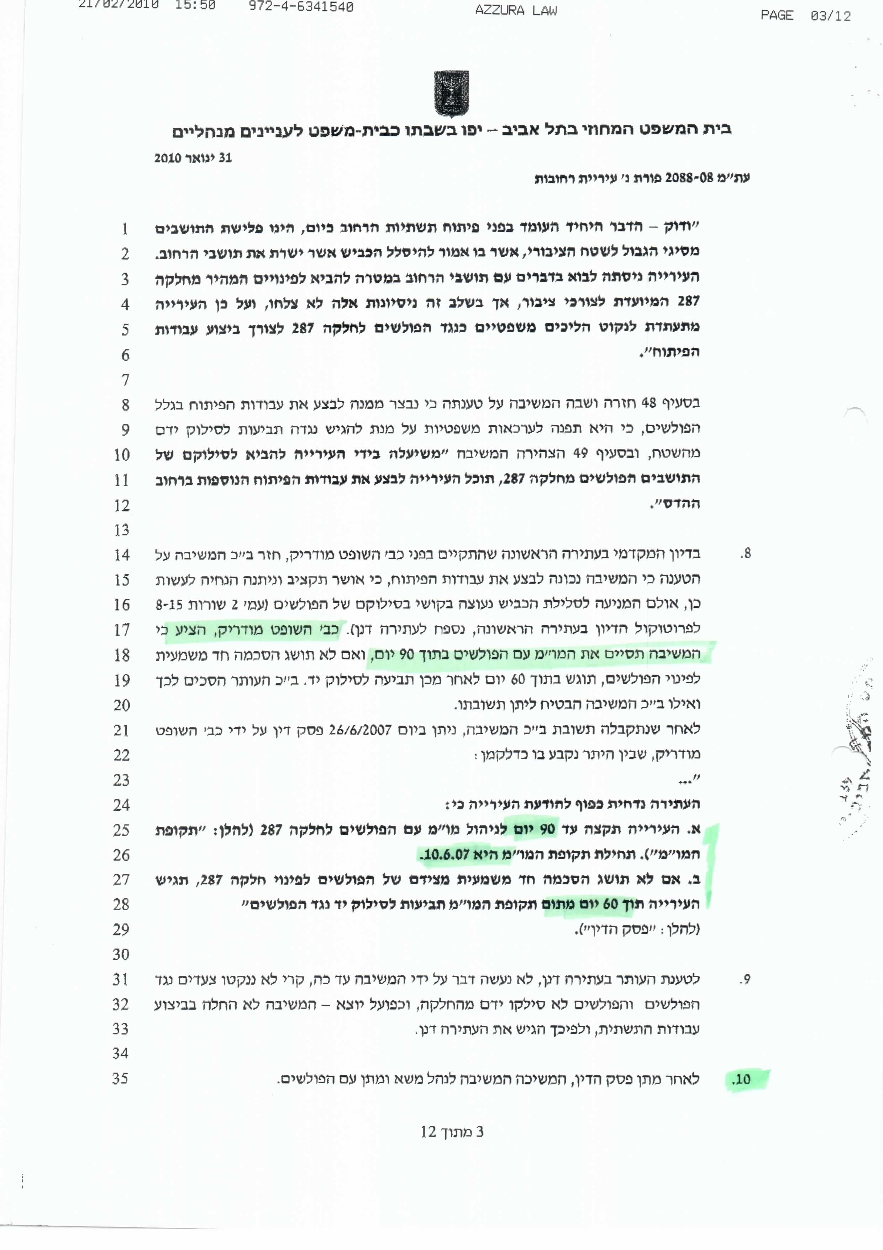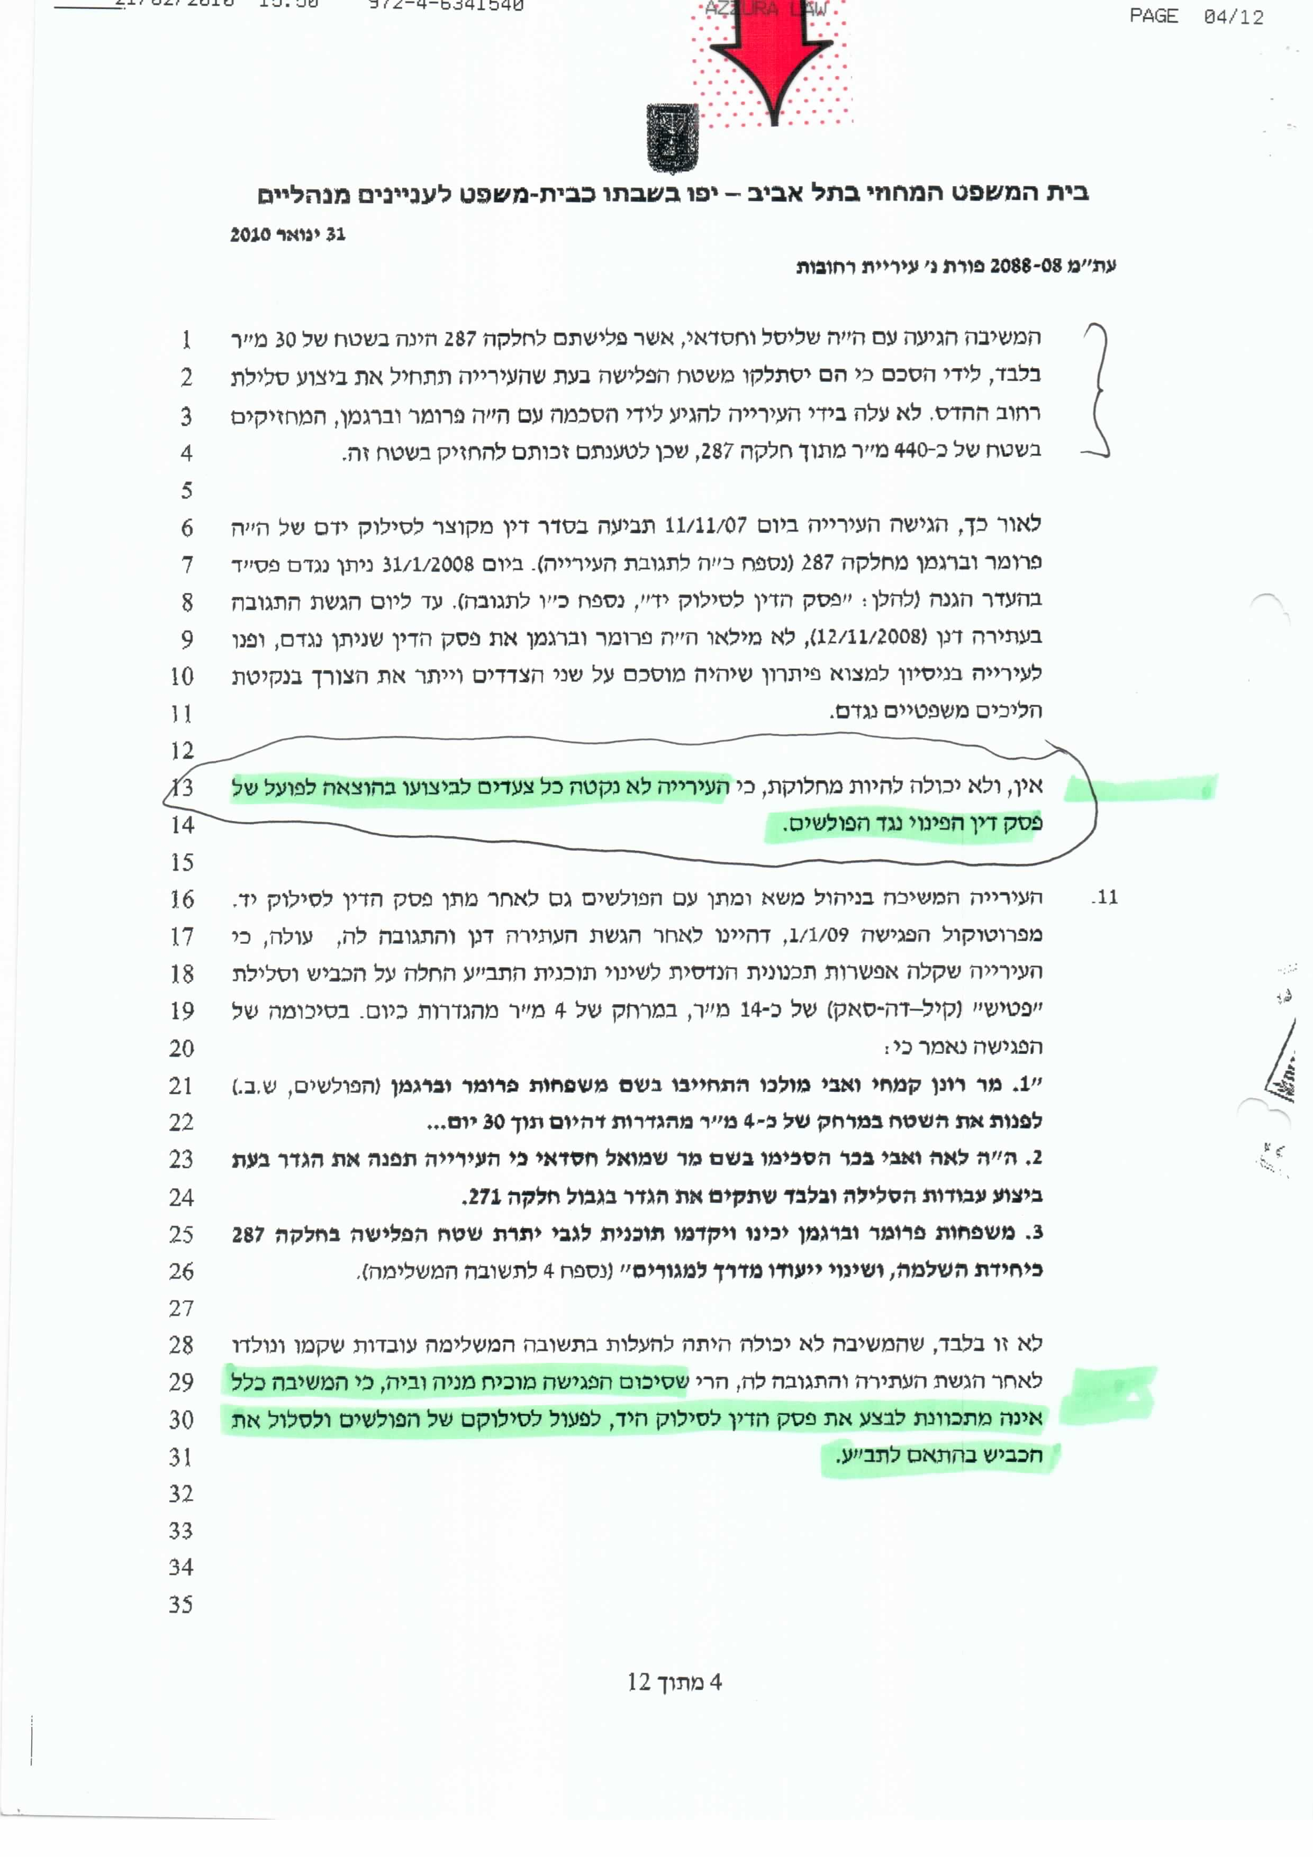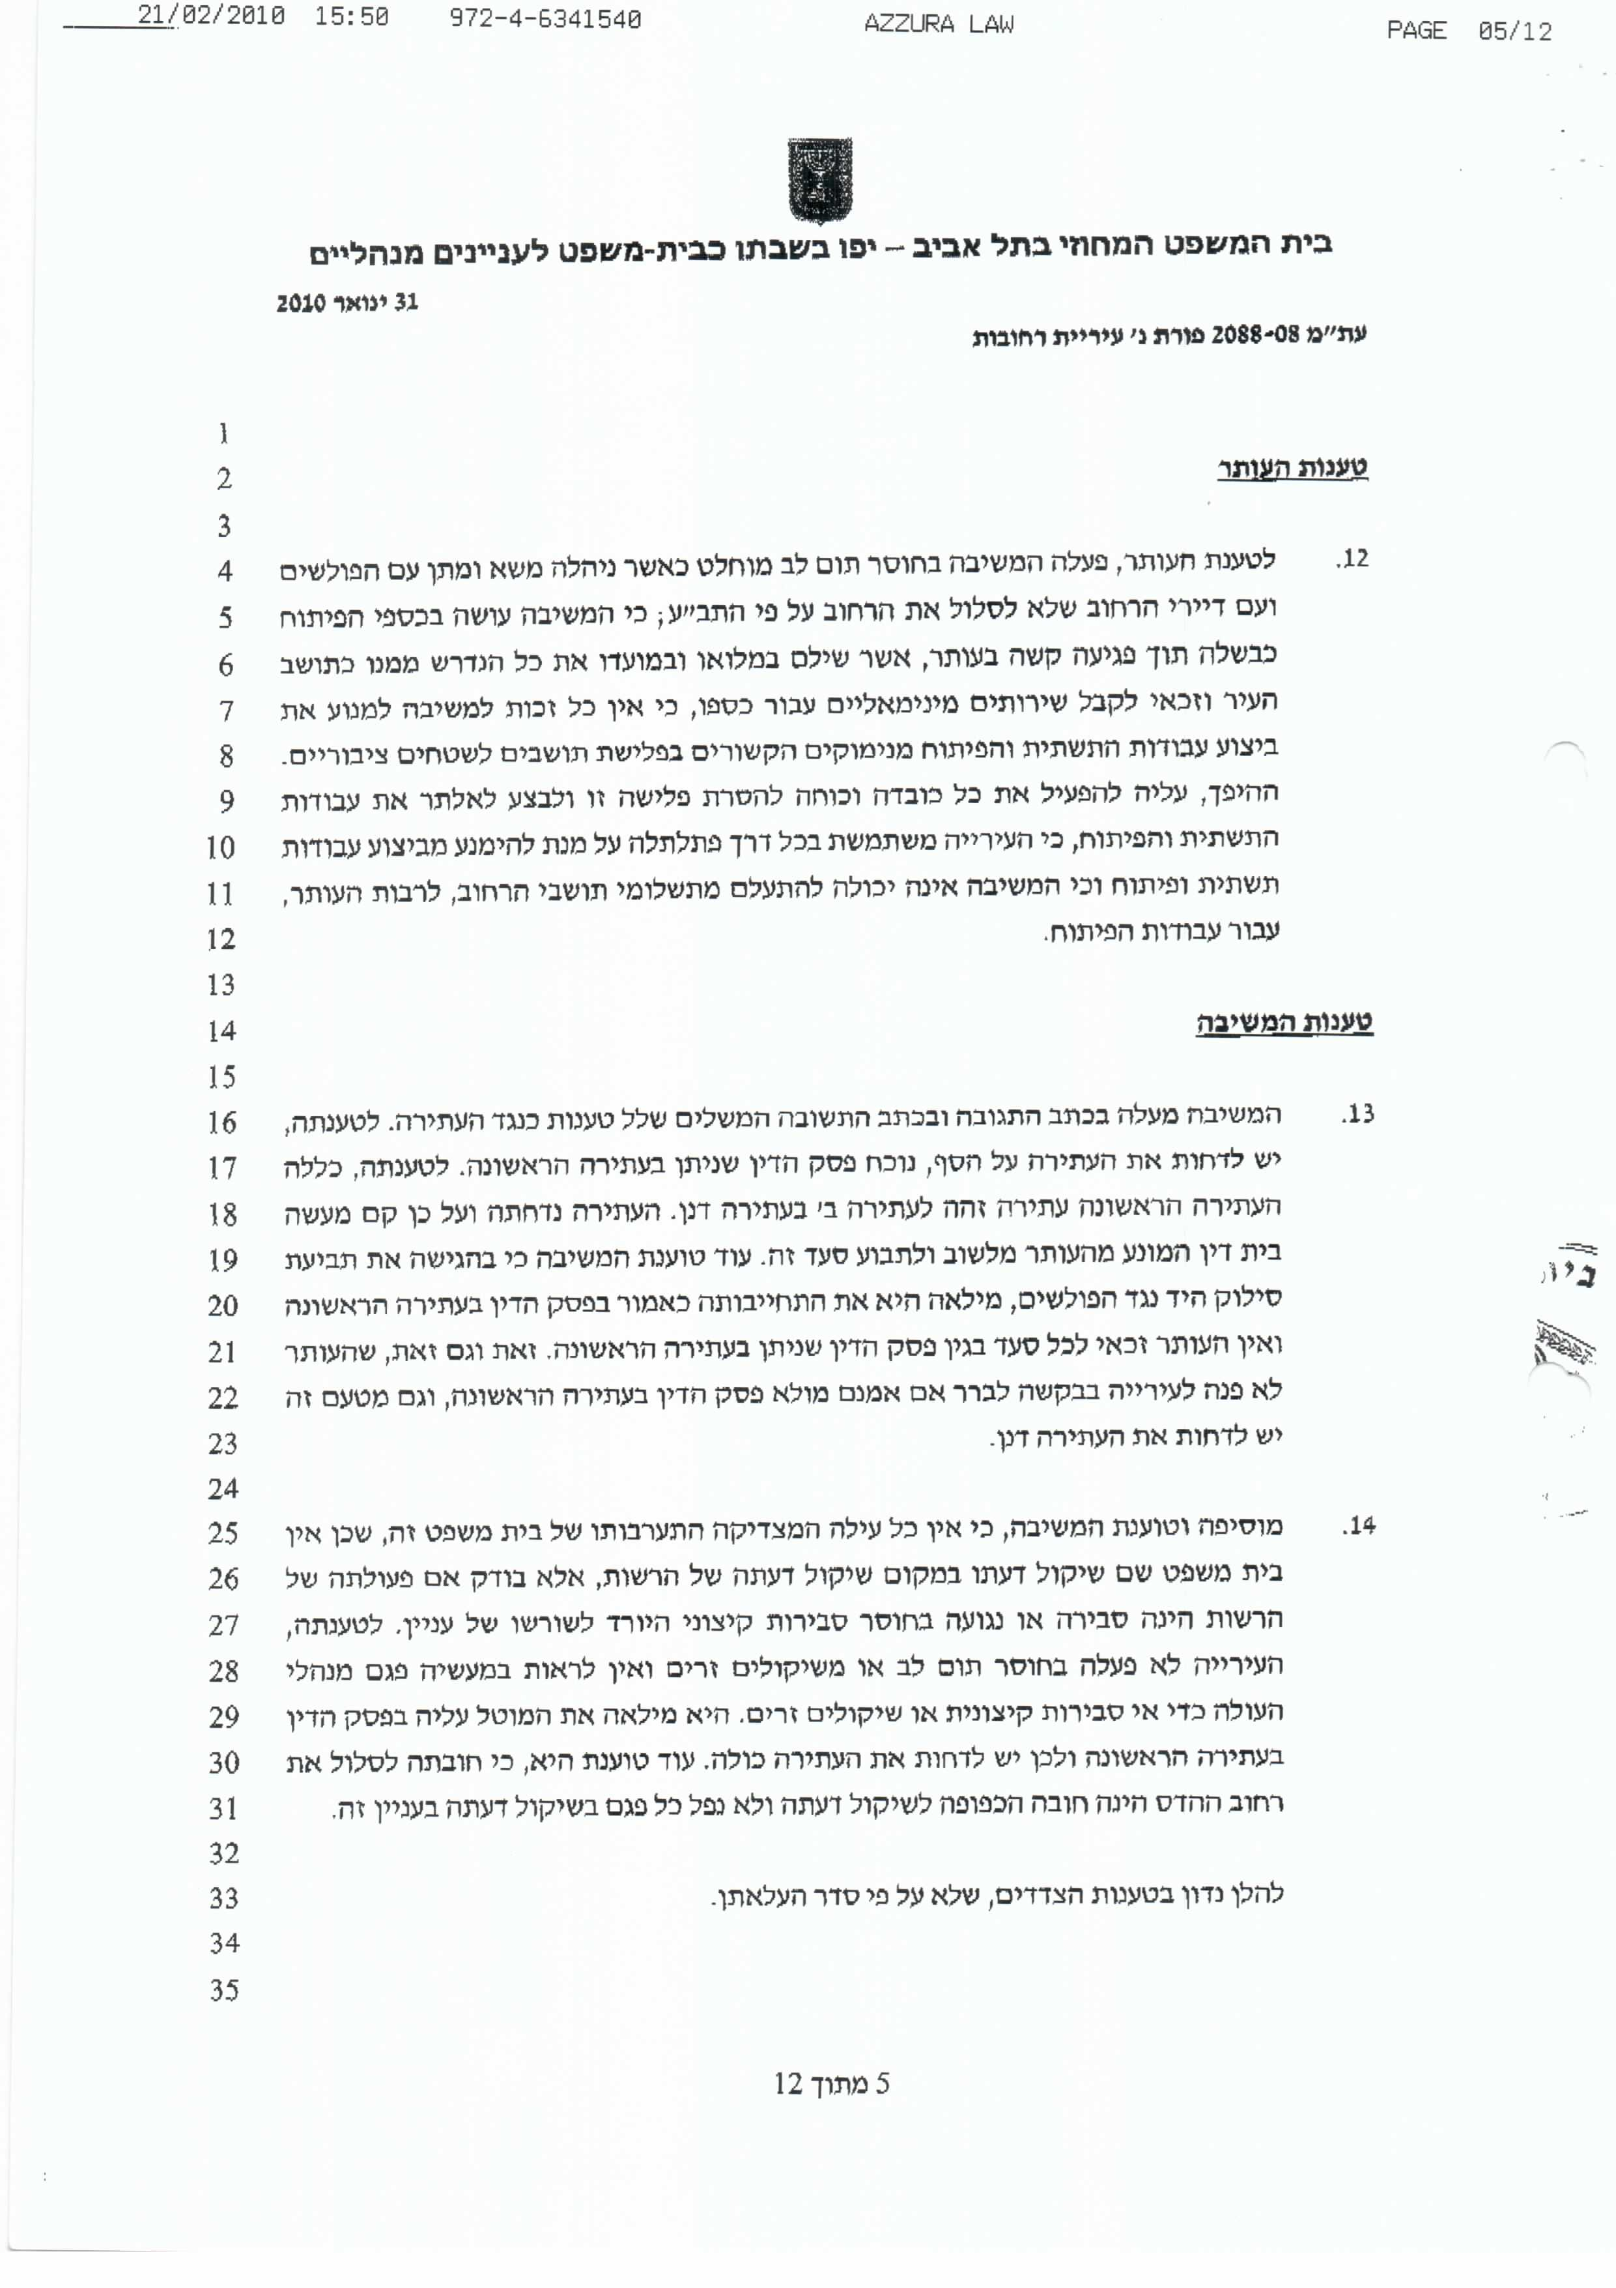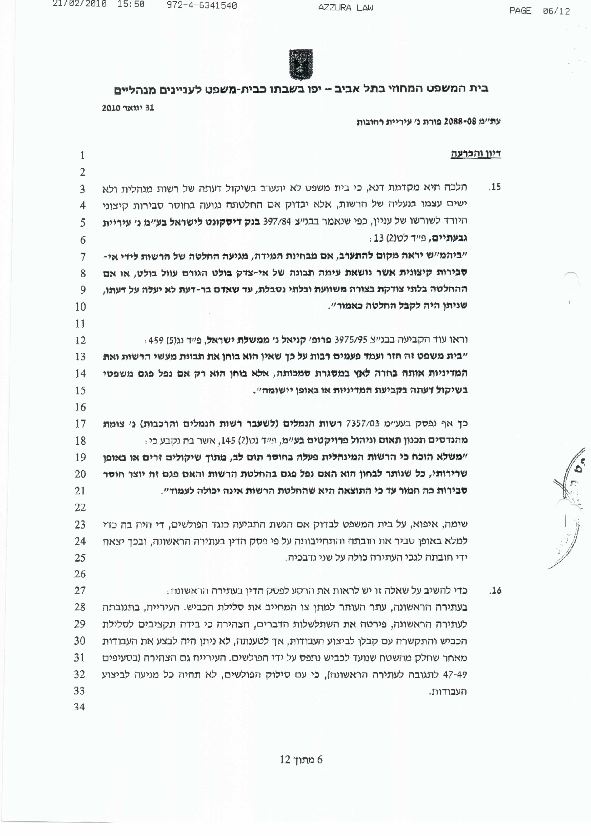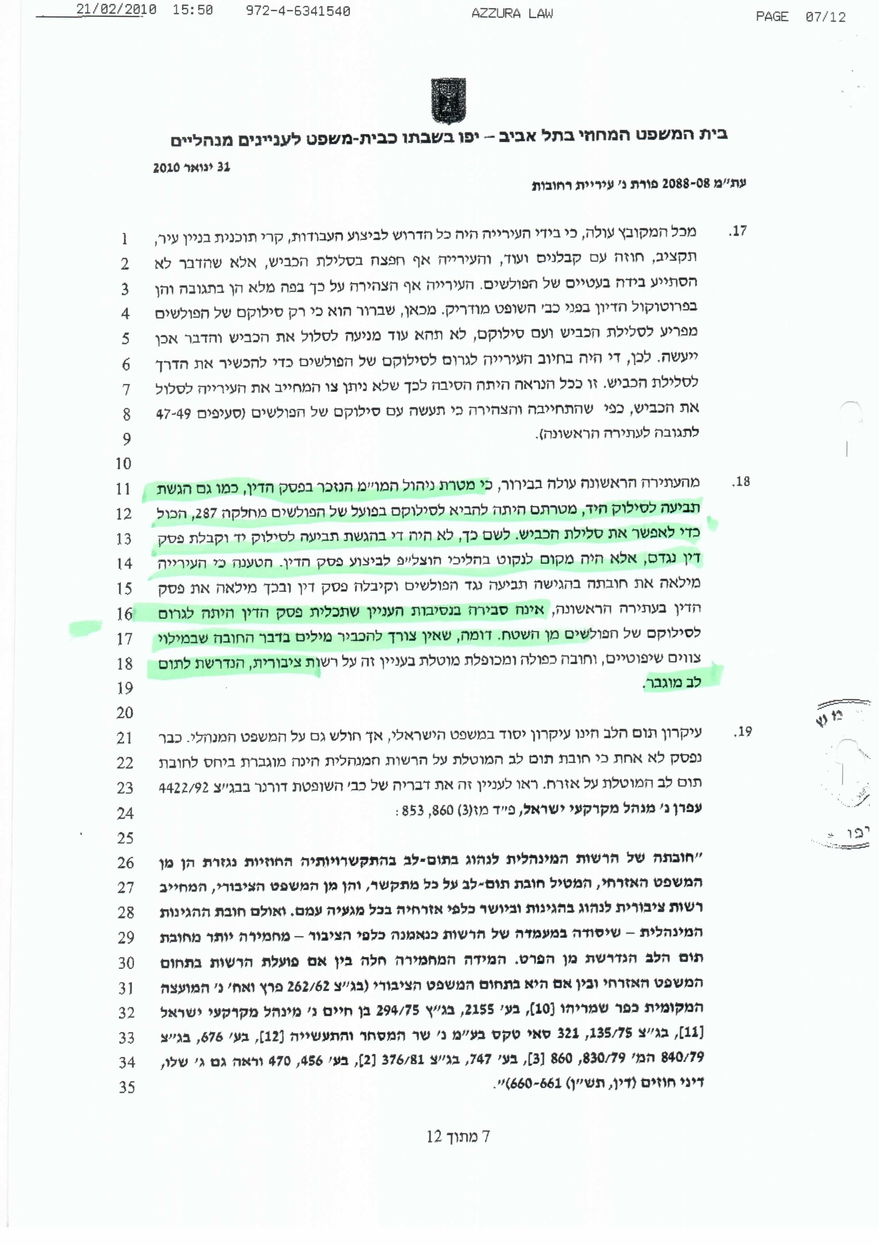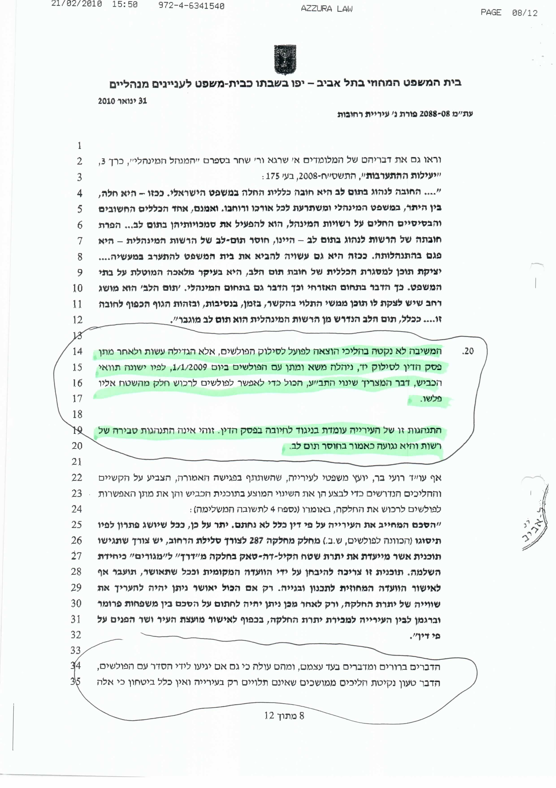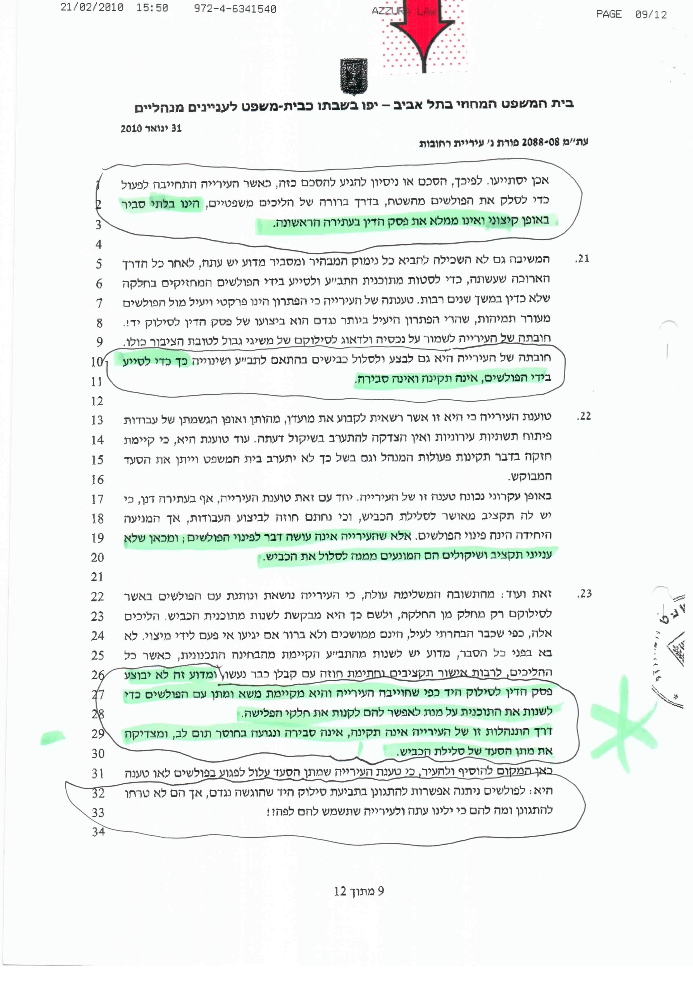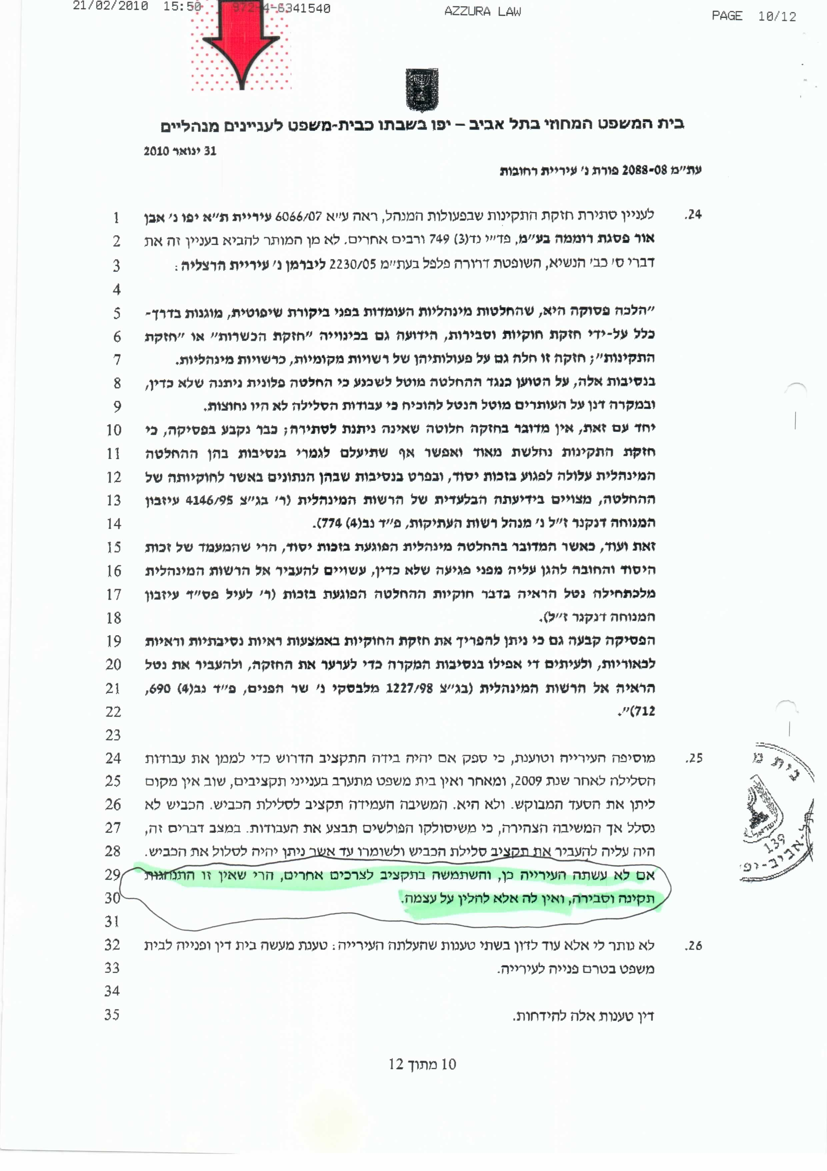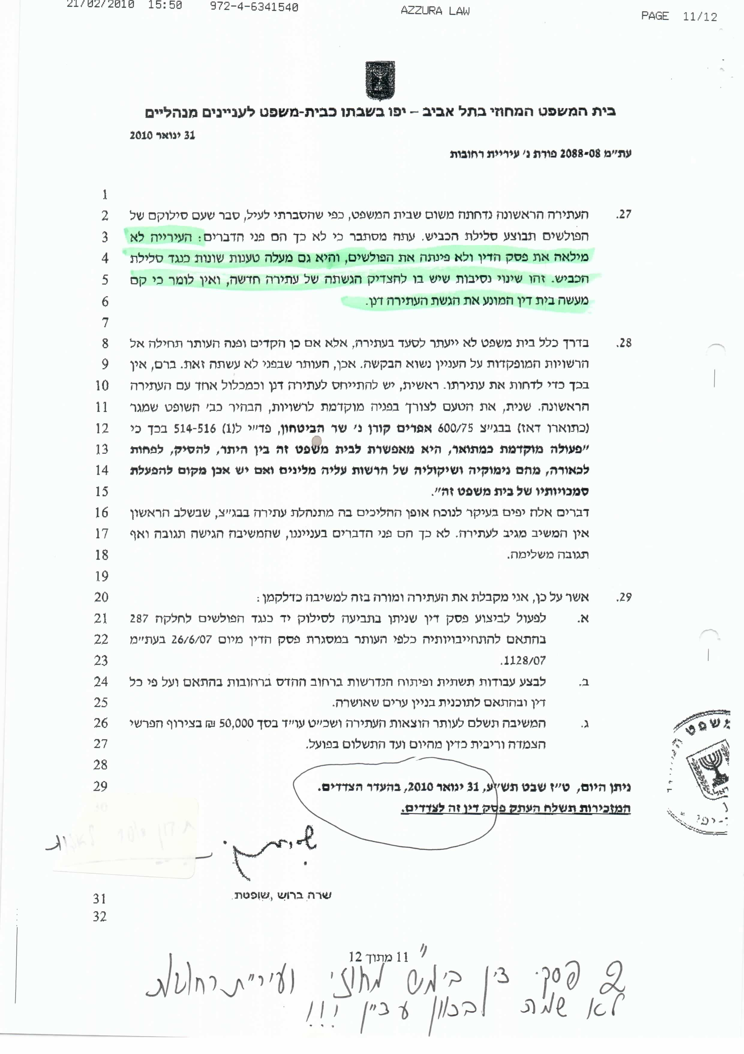
עמדתי האישית דצמבר 2010
זוהי דוגמא פשוטה ומוחשית שמראה דרכה את רוב חולייה של החברה בישראל.
מערכת שלמה מהרשות המקומית למבקר המדינה ולבית המשפט לא עושות את שמוטל עליהן מתוקף החוק והצדק.
התוצאות נראות בכל פינה בחיי כולנו (אולי לא של השופטים)
מה הלין על השופטים שהרי היו כולם עו"ד לפני ולכולם דעה נחרצת על עו"ד...עצוב...
ולכן איש בעיניו יעשה והבירוקרטים הופכים לבריונים ברשות שמצפצפים על בתי המשפט כדוגמת אירוע זה.
ממי השופטים מפחדים? אולי מהררי, אבל מראש עיר, מיועץ משפטי, ממהנדס עיר, מדוע אינם מענישים אותם באופן אישי
אלא רק מציינים "חוסר תום לב" כמה שנים יש להם זכות לנהוג בחוסר תום לב אל אזרח משלם מיסים – את המשכורת שלהם..
וידעו זאת השופטים.."ולו ירחק היום...כמו כל הכלבים גם יומם יגיע ושלו יגידו שאין מי שיגן עליהם "כמשפטו של ברטולד ברכט.
אמר בוזגלו וסיים!

